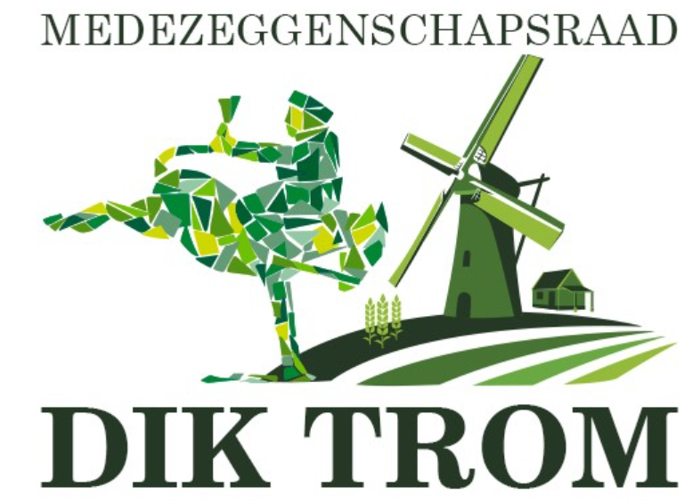 | notulen
Medezeggenschapsraad |  | 26 oktober 2022  18.45 - 20.30 uur

Aanwezig: | Cindy Pennings  Tjarda Adema  Sonja van Eeken  Robert Corver (directie)  Sander van Rijn (VZ)  Kim van Leeuwen  Jeroen van Reisen
Afwezig: | Jeroen van Reisen, Sonja van Eeken
Notulist: | Cindy Pennings

Algemeen MR deel
Opening  Vaststellen agenda, notulen & actielijst | Agenda en notulen zijn vastgesteld.  Actielijst: zie actiepunten
Ter bespreking
1.Draaiboek Corona | De MR vraagt om verduidelijking over de verplichting van de mondkapjes bij groep 6 t/m 8 en het gebruiken van verplicht testen bij leerkrachten. De MR geeft het advies om de tekst nogmaals door te nemen en goed te kijken of de richtlijnen als advies opgeschreven zijn. We hebben afgesproken dat wanneer het aan de orde is, we de draaiboeken van Dik Trom aanpassen en letten op de bewoording als het gaat om en advies.
2.Vaststellen jaarplan MR 2022-2023 | Met de inhoud is de MR akkoord. De definitieve opmaak volgt spoedig.
3.Parkeerprobleem/kiss & ride zone | Er wordt op de verkeerde plaatsen geparkeerd: bij de gele streep, bij de huisartsenparkeerplaats en de oversteekplekken.  Sinds corona handhaven de ouders de kiss & ride zone. Dit zorgt voor gevaarlijke situaties.  MR wil graag actie ondernemen om ongelukken te voorkomen. Denk aan de wijkagent, handhaving. Met de directeur wordt besproken wat hij ervan vindt.  Actiepunt: 16 + 17
4. Medezeggeschapsreglement | De MR leest het reglement, reacties worden persoonlijk naar Cindy gestuurd voor 15 november (dus niet naar iedereen). Op de volgende vergadering komt het aangepaste document terug.

Directiedeel
Ter informatie:
1.Formatie - hoe gaat het met het team? | De directeur geeft een toelichting van hoe het nu in het team is.  Er komt een oud-collega ons team versterken vanaf a.s. maandag.
2.Beleidsplan Burgerschap | Het beleidsplan is zo goed als af. De input van de leerkrachten worden hier nog in verwerkt worden. Dit komt op een vergadering van het team terug. Daarna komt dit terug in de MR.
3. Stavaza SOP (School Ondersteunings Profiel) | In dit profiel staat welke ondersteuning je kunt bieden aan kinderen. Het helpt ons de juiste stappen te nemen in een traject. Het SOP is bijna klaar en gaat naar het bestuur. Daarna komt het terug naar de MR ter kennisgeving.

Ter bespreking:
1. Stavaza tijdelijke huisvesting, nieuwbouw en verbouwing | Er is momenteel geen nieuw bericht. Morgen heeft de directie contact met de nieuwe bestuurder over de tijdelijke huisvesting.
2. Update gebreken schoolgebouw | Zoals beloofd zijn de toiletten vervangen. Bij de kleuters is een urinoir gekomen, omdat daar geen mogelijkheid is voor een gewoon toilet.
3. Uitlezen CO2 melders | De meters zijn nog niet uitgelezen. De leerkrachten worden op de hoogte gesteld wat de betekenis is van de melder. De directeur zorgt voor een overzicht waarop staat wat de betekenis van de getallen en tekens zijn. Dit overzicht wordt gedeeld met het team.  Actiepunt: 18

W.v.t.t.k., ingekomen stukken, e.d.

Rondvraag

